Stundenzeiten an der Grundschule Schule am Silahopp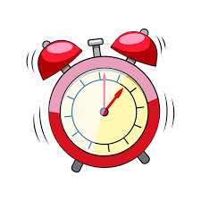

Stunde | Beginn | Ende
1. | 07:45 | 08:30
2. | 08:35 | 09:20
Große Pause
3. | 09:35 | 10:20
4. | 10:25 | 11:10
Kleine Pause
5. | 11:20 | 12:05
6. | 12:10 | 12:55

Stand: 11.09.19
Stundenzeiten an der Grundschule Schule am Silahopp

Stunde | Beginn | Ende
1. | 07:45 | 08:30
2. | 08:35 | 09:20
Große Pause
3. | 09:35 | 10:20
4. | 10:25 | 11:10
Kleine Pause
5. | 11:20 | 12:05
6. | 12:10 | 12:55

Stand: 11.09.19

